Школьникам предлагают изготовить новогодние открытки
Всероссийский детский конкурс «Нарисуй «Ёлку Победы» стартовал 15 октября.
Школьникам от 7 до 17 лет предложили пофантазировать, как готовились к Новому году в победном 1945 году. Участники могут изобразить, как украшали елку их сверстники, как делали елочные игрушки своими руками и какие дарили подарки.
Фронтовая «Елка Победы» проходила с 26 декабря 1944 года по 20 января 1945 года в саду «Эрмитаж» в Москве. Решение о ее проведении было принято правительством страны в ознаменование завершения войны с фашистской Германией – в это время Красная Армия уже вела боевые действия за пределами страны.
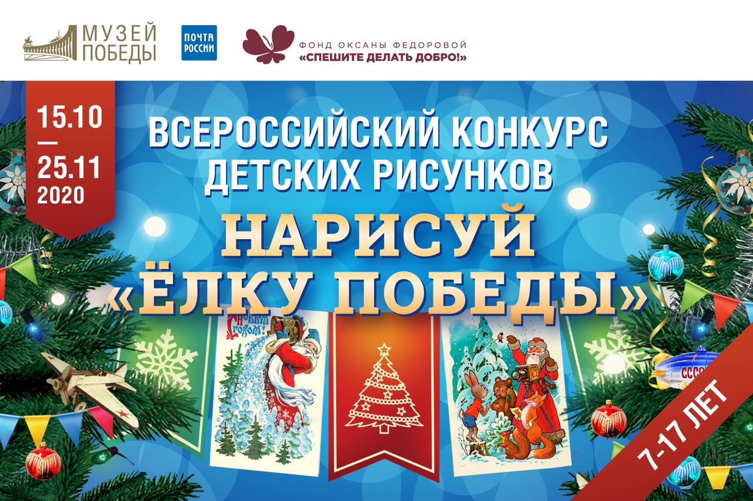
Изображения конкурсантов должны соответствовать времени и передавать атмосферу подготовки к празднику. Рисунки могут быть созданы на основе рассказов прабабушек и прадедушек или по фотографиям из семейных архивов. В случае, если в основу открытки легла семейная история, конкурсант может приложить к рисунку рассказ об изображенном событии.
Работы принимаются до 25 ноября 2020 года. Оцениваться они будут в трёх возрастных номинациях: от 7 до 10 лет, от 11 до 14 лет и от 15 до 17 лет. В каждой категории компетентное жюри выберет трех победителей.
Имена лауреатов конкурса объявят 7 декабря 2020 года. О дате церемонии награждения будет сообщено дополнительно.
Рисунки девяти победителей будут использованы для создания коллекционной серии новогодних открыток.
Организаторы: Музей Победы, Почта России и Благотворительный фонд Оксаны Федоровой «Спешите делать добро!».
Подробная информация о конкурсе размещена на сайте Музея Победы https://victorymuseum.ru/projects/elka-pobedy-ris/

